 | COLÉGIO MARIA JOSÉ DA SILVA MELO |  |  |  | Quantitativo
 | Série: 5º ano | Professora: Keila Sousa | Data:____/06/2021 |  | Qualitativo
 | Nome: |  |  | Nº | NOTA
VERIFICAÇÃO DA APRENDIZAGEM DE CIÊNCIAS

Questão 1. Leia o texto e, em seguida, responda.

Ao cozinhar, utilizamos colheres de alumínio, ou algum outro metal, para mexer a comida. Quando as esquecemos dentro da panela é quase impossível pegá-las novamente sem o auxílio de uma luva, caso o objeto seja todo de metal.

Tal fato descrito no texto ocorre em razão da(o):

- Radiação
- Latente
- Convecção
- Condução térmica

Questão 2. Leia a frase abaixo:

Quando jogamos água sobre uma superfície muito quente, toda a água vaporiza-se quase instantaneamente.

Qual a forma de calor descrita na frase? Justifique.

( ) Latente
( ) Sensível
( ) Condução
( ) Radiação térmica

_____________________________________________________________________________________________________________________________________________________________________________________________________________________________________________________________________

Questão 3. Observe a imagem:

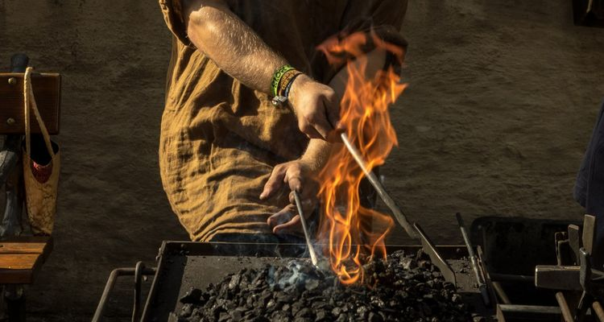

Quando um pedaço de metal é colocado próximo ao fogo, temos um exemplo de qual forma de calor?

( ) Latente
( ) Sensível
( ) Convecção
( ) Elétrica

Justifique sua resposta:

_____________________________________________________________________________________________________________________________________________________________________________________________________________________________________________________________________

Questão 4. Sobre a energia elétrica, marque V para verdadeiro e F para Falso.

( ) A energia elétrica pode ser produzida apenas pelos raios solares
( ) As pilhas não contaminam o meio ambiente e possuem dois pólos, um negativo e outro negativo.
( ) O combustíveis fósseis é uma fonte de energia limpa.
( ) A água é a única fonte de energia limpa.
( ) A biomassa é produzida pela queima de matéria orgânica.

Questão 5. O choque elétrico é a reação:

- do organismo à passagem da corrente elétrica pelo corpo.
- do choque ao corpo humano.
- da corrente elétrica no contato com o organismo.
- da corrente elétrica pelo fios de cobre.

Questão 6. Sobre a energia elétrica podemos afirmar que:

- Os fios elétricos possuem metais em seu interior por serem maus condutores
- A corrente elétrica é a movimentação dos elétrons.
- A energia tem apenas uma fonte renovável o sol.
- Os fios elétricos possuem apenas materiais condutores.

Questão 7. Relacione as colunas.

- Fonte de energias renováveis.
- Fonte de energias não renováveis.

( ) A energia luminosa é absorvida por painéis fotovoltaicos e transformados em energia elétrica.
( ) A eletricidade é produzida a partir da queima de combustíveis, sendo o gás natural um dos mais utilizados no Brasil.
( ) O movimento das águas é transformada em energia elétrica.
( ) Energia elétrica é resultado da força dos ventos.

Questão 8. Em todos os lugares do meio urbano, temos contato com aparelhos que usam energia elétrica. Quais os materiais podem ser utilizados para evitar um choque elétrico?

_____________________________________________________________________________________________________________________________________________________________________________________________________________________________________________________________________

Questão 9. Leia a frase abaixo e, em seguida, responda:

“Jamais manuseie aparelhos elétricos energizados com as mãos molhadas.”

- Qual a relação entre água, corpo humano e energia elétrica?

____________________________________________________________________________________________________________________________________________________________________________________________________________________________________________________________________________________________________________________________________________________________

